* Zapracovanie nedostatkov špecifikácie a hrubého návrhu

Oproti pôvodnému návrhu bolo potrebné dopracovať systém prihlasovania používateľov systému. Ten je v súčasnosti riešený tak, že po prihlásení má každý používateľ svoje vlastné menu, vytvorené a prispôsobené na základe jeho roli v systéme. Ide o podmnožinu všetkých obrazoviek, ktoré systém poskytuje.

Zmeny nastali aj špecifikácií databázy. Bola pridaná napr. nástenka triedy, na ktorej sa zobrazujú jednotlivé oznamy pre študentov. Boli zmenene názvy niektorých tabuliek a položiek v nich. V neposlednom rade boli zmenené vzťahy medzi vybranými tabuľkami a doplnené sekundárne kľúče.

* Návrh systému (pre tvorbu softvérového systému typicky zahŕňa tieto časti: Architektúra systému, Fyzický model údajov systému, Návrh algoritmov spracovania)

Celý systém pozostáva z veľkej množiny modulov, ktoré sú voľne kombinovateľné, čím sa docieli vytvorenie podmnožín, ktoré predstavujú samotné menu používateľov na základe ich roli v systéme. Jeden modul je teda jedna funkčná obrazovka systému. Keďže sme pri implementovaní použili prístup MVC (Model-View-Controller) , každú obrazovku tvoria 3 časti (php súbory). Jednotlivé komponenty medzi sebou komunikujú tak, že výsledkom je vygenerovaný „View“, ktorý sa zobrazí používateľovi. Architektúra systému je ozbrazená na nasledujúcom obrázku.

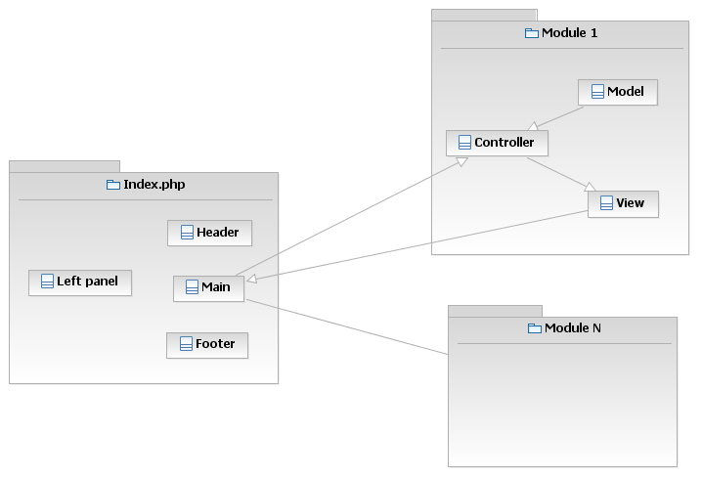

* Ohraničenia, zmeny špecifikácie, priority riešenia

Zo všetkých špecifikovaných modulov boli implementované najmä tie, ktoré sú potrebné pre evidenciu všetkých osôb pracujúcich so systémom (učitelia, žiaci, rodičia...). Zároveň boli prioritne implementované moduly pre správu všetkých školských akcií, dochádzky a oznamov.

* Výber implementačného jazyka a prostredia

V súčasnosti existuje viacej prístupov k vytváraniu webových stránok a portálov. Či už je to PHP, ASP, Flash alebo ďalšie. V našom prípade sme sa rozhodli pre použitie jazyka PHP spolu s HTML. Výber bol podmienený väčšinovým názorom v rámci tímu a zároveň predošlými skúsenosťami niektorých členov tímu. Ako vhodné databázové riešenie sme vybrali MySql.

Zároveň sme sa rozhodli nepoužiť pri vývoji žiadny „framework“. Názory na ich používanie sa líšia. Na jednej strane je potrebné vynaložiť čas na ich naštudovanie, aby bol používateľ (vývojár) schopný ich efektívne využívať. Na druhej strane používanie framework-ov urýchľuje proces vývoja aplikácií, čím sa vyváži počiatočný čas venovaný ich učeniu. Náš tím sa napriek tomu rozhodol nevyužiť žiadny z už existujúcich framework-ov a teda vyvíjať informačný systém len použitím „čistého“ PHP a HTML.

Ako vývojové prostredie sme nezvolili jeden konkrétny nástroj, ale každý člen tímu využíval prostriedok pre neho najprijateľnejší a najpohodlnejší, napr.: NetBeans, Eclipse PHP, Notepad ++ alebo phpDesigner. Databáza bola vytvorená pomocou nastroja MySQL Workbench a ako prostriedok na pracú s ňou sme zväčša používali phpMyAdmin. Zároveň bol vytvorený jednoduchý php skript pre ľahkú generáciu používateľských kont v databáze.

* Opis realizácie (implementácie jednotlivých modulov, napr. zaujímavé veci, optimalizácia, doplnenia oproti návrhu,...)
* Overenie výsledku (určenie spôsobu overenia výsledku, postup, testovacie údaje, ak sa zmenili oproti návrhu)

Na overenie funkcionality a celkovej prevádzky informačného systému sme použili veľkú množinu dát, ktorá bola vygenerovaná pomocou php skriptov a prípadne doplnená použitím phpMyAdmin. Množstvo dát bolo generované tak, aby simulovalo reálnu prevádzku v rámci jednej školy.

* Záznam o používaní systému
* Čo sme nestihli

Ako to už pri veľkom množstve projektov býva zvykom, nie vždy sa stihne všetko čo sa pôvodne naplánovalo. Aj v našom projekte sme nestihli implementovať všetky časti systému, ktoré boli predmetom pôvodného návrhu. Pod tento fakt sa podpísalo hneď niekoľko faktorov:

* + - nedostatočná komunikácia v rámci tímu
    - problémy s koordináciou prác v tíme
    - odchod jedného člena tímu

Vzhľadom na spomenuté faktory sme nestihli dokončiť, alebo sme vôbec neimplementovali nasledujúce časti systému:

* + - špeciálny prístup FIIT k údajom
    - externý organizátor súťaží
    - automatické generovanie tlačív pre jednotlivé úrady
* Čo sme sa naučili